SCHREIBBEWERB

Name der Schülerin/des Schülers: Bernadette Schifter
Alter: 12 Schule: MKMS Pulkau
Klasse: 2A Ort: 3741 Rafing

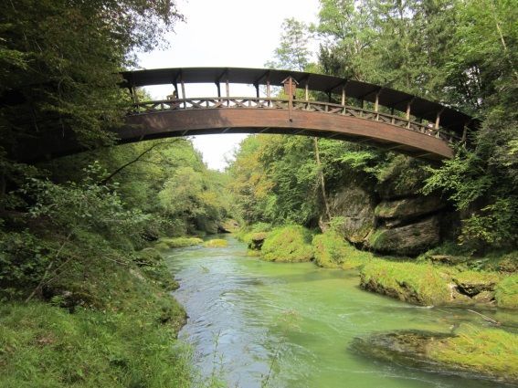
Foto: „Natur pur!“ – Vanessa I.
Die Brücke
Rosemarie Eichinger

Der Klassenraum liegt im Halbdunkel. Kinderköpfe ruhen schwer auf aufgestützten Unterarmen. Das eine oder andere Gähnen wird unterdrückt. Herr Kofler seufzt.
„Passt gefälligst auf!“, blafft er. „Wir sehen uns diese Bilder nicht zum Spaß an.“
„Keine Angst. Das macht kein bisschen Spaß!“, mault Martin und schlägt sich sofort die Hand auf den Mund, weil man sich Unverschämtheiten nur denken, aber niemals laut sagen darf. Was das betrifft, können Lehrer mitunter sehr empfindlich reagieren. Er setzt sich auf und versucht einen halbwegs anwesenden Eindruck zu machen.
„Verstehe!“ Herr Kofler nickt, verschränkt die Arme vor der Brust und blickt Martin von oben herab an.
Man könnte meinen, er versteht tatsächlich. Davon lässt sich Martin aber nicht täuschen.
Martin steht langsam und lustlos auf. „ Ich sehe einen Bach und eine Brücke darüber“, sagt er. „Was, mehr siehst du nicht? Die schöne Landschaft, das harmonische Leben der Tiere rund um den Bach“, unterbricht ihn der Lehrer. „Wir haben dieses Jahr noch keine Exkursion gemacht, diese werden wir gleich dorthin machen.“ „Das ist ja voll langweilig!“, sagt Lena. „Naja, wenn wir das Handy mitnehmen dürfen und Geocaching machen oder Selfies in der Natur schießen“, meint Bernhard. „ Ja, das ist super!“, schreit Leonie. „Nein!!!“, sagt Herr Kofler mit sehr lauter Stimme, „ die Handys bleiben zu Hause. Am Montagmorgen sind alle Kinder der 2 a bei der Bushaltestelle versammelt , überhaupt nicht begeistert von dem Ausflugsziel. Nach einer halben Stunde haben sie ihr Ziel erreicht, der Rest muss zu Fuß zurückgelegt werden. Der Lehrer führt die Klasse zu der Brücke, die schon sehr alt ist. Sie ist aus Holz, errichtet schon im 18. Jahrhundert, und hat sogar ein Schindeldach darüber. Das macht die Brücke so einzigartig, erzählt er den Kindern. „Es wird Zeit eine Pause zu machen“, sagt der Lehrer. Die Burschen sammeln Holzstücke und die Mädchen Steine. Mit den Steinen legen sie einen Kreis neben dem Bach für ein Lagerfeuer, Bernhard legt das erste Holz hinein und Stefan auch gleich seines darauf. Die Kinder haben auf einmal Spaß dabei und machen es mit Freude. Herr Kofler entzündet das Feuer, und die Kinder versammeln sich rundherum. Susi hört einen Specht und Hannes einen Singvogel, das ist richtig schön. An einem Baum klettert gerade ein Eichhörnchen hinauf. Stefan und Ernst sind nur beim Wasser und sehen den Fischen zu. Sarah beobachtet gerade das geschäftige Treiben in einem riesigen Ameisenhaufen. Paula und Iris liegen auf der Brücke und starren in den blitzblauen Himmel. Keiner vermisst sein Handy, die Natur hat alle in ihren Bann gezogen. Irgendwann marschiert die Klasse zum Autobus retour. Allen, wirklich allen hat der Ausflug gefallen. Der Lehrer ist sehr glücklich, dass er den Schülern gezeigt hat, wie schön es in der Natur ist und wieviel man da erleben kann, auch ohne Handy und Laptop.

